ЗАКЛЮЧЕНИЕ
по результатам экспертизы проекта решения о внесении изменений в бюджет
муниципального образования «Колпашевский район» на 2013 год

г. Колпашево 26 апреля 2013 г.

Основание для проведения экспертно-аналитического мероприятия: пункт 2 части 2 статьи 9 Федерального закона от 07.02.2011 № 6-ФЗ «Об общих принципах организации и деятельности контрольно-счетных органов субъектов Российской Федерации и муниципальных образований», пункт 2 части 1 статьи 4 Положения о Счетной палате Колпашевского района, утвержденного решением Думы Колпашевского района от 23.04.2012 № 43, пункт 4.1 раздела IV Положения о бюджетном процессе в муниципальном образовании «Колпашевский район», утвержденного решением Думы Колпашевского района от 24.03.2008 № 446 (в редакции решений от 18.06.2009 № 666, от 28.01.2010 № 781, от 17.06.2010 № 848, от 30.09.2011 № 110, от 16.07.2012 № 92, от 19.11.2012 № 139) (далее - Положение о бюджетном процессе в муниципальном образовании «Колпашевский район»), пункт 1 раздела «Экспертно-аналитические мероприятия» плана работы Счетной палаты Колпашевского района на 2013 год, утвержденного приказом Счетной палаты Колпашевского района от 29.12.2012 № 57 (в редакции приказов Счетной палаты Колпашевского района от 07.02.2013 № 4, от 29.03.2013 № 17).

Источники информации:

- Проект решения Думы Колпашевского района «О внесении изменений в решение Думы Колпашевского района от 19.11.2012 № 137 «О бюджете муниципального образования «Колпашевский район» на 2013 год» (в редакции решения Думы от 28.01.2013 № 1, от 28.02.2013 № 7).
- Пояснительная записка к изменениям в бюджет МО «Колпашевский район» на 2013 год с двумя приложениями.
- Решение Думы Колпашевского района от 19.11.2012 № 137 «О бюджете муниципального образования «Колпашевский район» на 2013 год» (далее – решение о бюджете на 2013 год, первоначальный бюджет на 2013 год).
Решение Думы Колпашевского района от 28.01.2013 № 1 «О внесении изменений в решение Думы Колпашевского района от 19.11.2012 № 137 «О бюджете муниципального образования «Колпашевский район» на 2013 год».
Решение Думы Колпашевского района от 28.02.2013 № 7 «О внесении изменений в решение Думы Колпашевского района от 19.11.2012 № 137 «О бюджете муниципального образования «Колпашевский район» на 2013 год» (в редакции решения Думы от 28.01.2013 № 1).
Иная информация (документы, материалы).
В ходе проведения экспертно-аналитического мероприятия установлено:

1. Общие положения

Проект решения Думы Колпашевского района «О внесении изменений в решение Думы Колпашевского района от 19.11.2012 № 137 «О бюджете муниципального образования «Колпашевский район» на 2013 год» (в редакции решений Думы Колпашевского района от 28.01.2013 № 1, от 28.02.2013 № 7) (далее – проект изменений бюджета, проект решения о внесении изменений в бюджет), а также Пояснительная записка к изменениям в бюджет МО «Колпашевский район» на 2013 год с приложениями (далее – Пояснительная записка к изменениям в бюджет) внесены Главой Колпашевского района на рассмотрение Думы Колпашевского района 24 апреля 2013 года.

Председателем Думы Колпашевского района проект решения о внесении изменений в бюджет направлен в Счетную палату Колпашевского района для подготовки заключения 24 апреля 2013 года.

Счетной палатой Колпашевского района подготовлено настоящее Заключение в установленные сроки (в соответствии с пунктом 4.1 раздела IV Положения о бюджетном процессе в муниципальном образовании «Колпашевский район» Счетная палата Колпашевского района предоставляет председателю Думы Колпашевского района заключение на проект решения Думы Колпашевского района в течение 3 рабочих дней со дня получения проекта решения Думы Колпашевского района о внесении изменений в бюджет).

Проектом изменений бюджета предусматриваются изменения следующих приложений к решению о бюджете на 2013 год (всего 10 приложений):
- приложение 3 «Перечень и коды главных администраторов доходов бюджета МО «Колпашевский район» - органов местного самоуправления, органов местной администрации МО «Колпашевский район», учреждений, созданных ими, и закрепляемые за ними виды доходов на 2013 год»;

- приложение 5 «Объём межбюджетных трансфертов бюджету МО «Колпашевский район» из областного бюджета на 2013 год»;

- приложение 5.1 «Объём межбюджетных трансфертов бюджету МО «Колпашевский район» из бюджетов поселений на осуществление части переданных полномочий по решению вопросов местного значения на 2013 год»;

- приложение 8 «Источники финансирования дефицита бюджета МО «Колпашевский район» на 2013 год»;

- приложение 10 «Распределение бюджетных ассигнований по разделам, подразделам, целевым статьям и видам расходов классификации расходов бюджета МО «Колпашевский район» в ведомственной структуре расходов на 2013 год»;

- приложение 11 «Объем межбюджетных трансфертов бюджетам поселений Колпашевского района из бюджета МО «Колпашевский район» на 2013 год»;
- приложение 14 «Общий объём бюджетных ассигнований, направляемых на исполнение публичных нормативных обязательств, на 2013 год»;

- приложение 17 «Перечень объектов капитального строительства муниципальной собственности, финансируемых из бюджета МО «Колпашевский район» на 2013 год»;

- приложение 18 «Уровень софинансирования расходов бюджета МО «Колпашевский район» на 2013 год».

Указанные выше показатели проекта бюджета установлены пунктом 3 статьи 184.1 Бюджетного кодекса Российской Федерации и подпунктом 3 пункта 2.2 Положения о бюджетном процессе в муниципальном образовании «Колпашевский район».

Вносимые изменения в решение о бюджете на 2013 год связаны в основном с изменением объема безвозмездных поступлений, увеличением объема расходной части местного бюджета.

В целях приведения приложений 3, 5 к решению о бюджете на 2013 год в соответствие с Указаниями о порядке применения бюджетной классификации Российской Федерации на 2013 год и на плановый период 2014 и 2015 годов, утвержденных приказом Минфина РФ от 21.12.2012 № 171н, Законом Томской области от 06.01.2013 № 2-ОЗ «Об областном бюджете на 2013 год и на плановый период 2014 и 2015 годов» Счетная палата Колпашевского района рекомендует:

1. В приложении 3 к решению о бюджете:

- по главному администратору 904 «Муниципальное казенное учреждение «Архив» в наименовании доходов по коду 2 02 03024 05 0000 151 слово «Субвенция» заменить на слово «Субвенции»;

- по главному администратору 992 «Управление финансов и экономической политики Администрации Колпашевского района» в наименовании доходов по коду 2 02 01003 05 0000 151 слово «местных» исключить, кроме того наименование в приложении 3 по данной классификации не соответствует наименованию данной классификации в приложении 5.

2. Основные характеристики местного бюджета на 2013 год

С учетом проекта изменений бюджета доходы и расходы на 2013 год составят 1 млрд. 062 млн. 155,5 тыс. рублей и 1 млрд. 104 млн. 539,5 тыс. рублей, соответственно, дефицит бюджета составит 42 млн. 384,0 тыс. рублей.
Налоговые и неналоговые доходы составят сумму 261 071,9 тыс. рублей, безвозмездные поступления составят сумму 801 083,6 тыс. рублей.
Изменения основных характеристик местного бюджета на 2013 год прослеживаются в таблице № 1.
Таблица № 1
Анализ изменений основных характеристик местного бюджета на 2013 год

Показатель | Первоначальный бюджет  на 2013 год | Изменения бюджета от 28.01.13 | Изменения бюджета от 28.02.13 | Проект | Изменения  («+» - увеличение,  «-» - уменьшение)
 |  |  |  |  | к первоначальному бюджету на 2013 год | к изменениям бюджета от 28.01.13 | к изменениям бюджета от 28.02.13
Доходы, тыс. руб. | 976 088,9 | 941 531,6 | 973 346,8 | 1 062 155,5 | 86 066,6 | 120 623,9 | 88 808,7
темп роста, % |  |  |  |  | 108,8 | 112,8 | 109,1
Расходы, тыс. руб. | 976 088,9 | 978 439,8 | 1 018 444,7 | 1 104 539,5 | 128 450,6 | 126 099,7 | 86 094,8
темп роста, % |  |  |  |  | 113,2 | 112,9 | 108,4
Дефицит «-» ,  Профицит «+», тыс. руб. | 0,0 | -36 908,2 | -45 097,9 | -42 384,0 | -42 384,0 | -5 475,8 | -2 713,9

Из таблицы № 1 видно, что доходы бюджета на 2013 год согласно проекту изменений бюджета увеличились по сравнению с первоначальным бюджетом на 86 066,6 тыс. рублей (или на 8,8%), увеличились по сравнению с изменениями от 28.01.2013 на 120 623,9 тыс. руб. (или на 12,8 %) и увеличились по сравнению с изменениями от 28.02.2013 на 88 808,7 тыс. руб. (или на 9,1%).
Расходы бюджета на 2013 год согласно проекту изменений бюджета увеличились по сравнению с первоначальным бюджетом на 128 450,6 тыс. руб. (или на 13,2 %), по сравнению с изменениями от 28.01.2013 года на 126 099,7 тыс. рублей (или на 12,9 %) и по сравнению с изменениями от 28.02.2013 года на 86 094,8 (или на 8,4 %).
Увеличение общего объема доходов по проекту изменений бюджета по сравнению с первоначальным бюджетом на 2013 год связано с ростом безвозмездных поступлений на соответствующую сумму (таблица № 2).
Проектом решения о внесении изменений в бюджет предусматривается установление дефицита местного бюджета в размере 42 384,0 тыс. рублей. Дефицит местного бюджета установлен в пределах остатка средств на счете по учету средств местного бюджета по состоянию на 01.01.2013 года, что соответствует пункту 3 статьи 92.1 Бюджетного кодекса Российской Федерации.
Источники финансирования дефицита местного бюджета установлены приложением 8 к решению о бюджете на 2013 год.

3. Доходы местного бюджета на 2013 год

В соответствии с проектом изменений бюджета доходы на 2013 год составят 1 млрд. 062 млн. 155,5 тыс. рублей, в том числе налоговые и неналоговые доходы составят 261 071,9 тыс. рублей (в том числе налоговые доходы в сумме 247 078,9 тыс. рублей и неналоговые доходы в сумме 13 993,0 тыс. рублей), безвозмездные поступления составят в сумме 801 083,6 тыс. рублей.
В соответствии с проектом решения о внесении изменений в бюджет в неизменном размере остаются налоговые и неналоговые доходы, изменениям подлежат только безвозмездные поступления.
Изменения объемов доходов местного бюджета на 2013 год прослеживаются в таблице № 2.
Таблица № 2
Анализ изменений доходов местного бюджета на 2013 год

Показатель | Первоначальный бюджет на 2013 год | Изменения бюджета от 28.01.2013 | Изменения бюджета от 28.02.2013 | Проект | Изменения ("+" - увеличение, "-" - уменьшение)
 |  |  |  |  | к первоначальному бюджету на 2013 год | к изменениям бюджета от 28.01.13 | к изменениям бюджета от 28.02.13
Налоговые и неналоговые доходы, тыс. руб. | 261 071,9 | 261 071,9 | 261 071,9 | 261 071,9 | 0,0 | 0,0 | 0,0
Удельный вес в общем объеме доходов, % | 26,7 | 27,7 | 26,8 | 24,6 | -2,1 | -3,1 | -2,2
Темп роста, % |  |  |  |  | 100,0 | 100,0 | 100,0
Безвозмездные поступления, тыс. руб. | 715 017,0 | 680 459,7 | 712 274,9 | 801 083,6 | 86 066,6 | 120 623,9 | 88 808,7
Удельный вес в общем объеме доходов, % | 73,3 | 72,3 | 73,2 | 75,4 | 2,1 | 3,1 | 2,2
Темп роста, % |  |  |  |  | 112,0 | 117,7 | 112,5
Всего доходов | 976 088,9 | 941 531,6 | 973 346,8 | 1 062 155,5 | 86 066,6 | 120 623,9 | 88 808,7

Из таблицы № 2 видно, что безвозмездные поступления по сравнению с первоначальным бюджетом увеличились на 86 066,6 тыс. рублей.
В муниципальном образовании «Колпашевский район» сохраняется высокий уровень дотационности местного бюджета.
В соответствии с проектом изменений бюджета структура доходов выглядит следующим образом: наибольшую долю составляют безвозмездные поступления – 75,4%, на налоговые и неналоговые доходы приходится 24,6% от общего объема доходов на 2013 год. По сравнению с первоначальным бюджетом на 2013 год доля безвозмездных поступлений увеличились всего на 2,1 процентных пункта (с 73,3% до 75,4%), за счет чего доля собственных доходов (налоговые и неналоговые доходы) уменьшились на 2,1 процентных пункта. По сравнению с изменениями от 28.01.2013 года доля безвозмездных поступлений увеличилась на 3,1 процентных пункта (с 72,3% до 75,4%), а доля собственных доходов (налоговые и неналоговые доходы) уменьшилась на 3,1 процентных пункта и по сравнению с изменениями от 28.02.2013 года доля безвозмездных поступлений увеличилась на 2,2 процентных пункта (с 73,2% до 75,4%), а доля собственных доходов (налоговые и неналоговые доходы) соответственно уменьшилась на 2,2 процентных пункта.
Структура доходов бюджета представлена на рисунке 1.

Рисунок 1. Структура доходов бюджета муниципального образования «Колпашевский район»

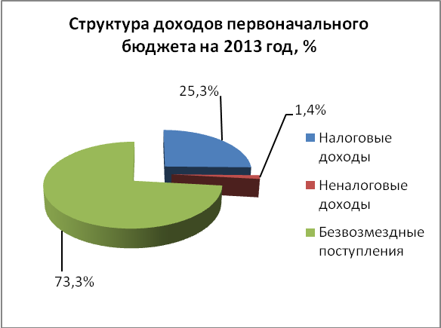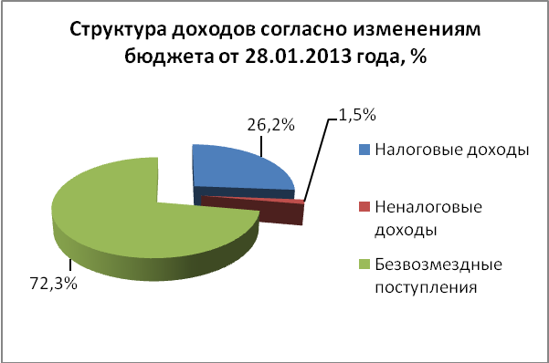
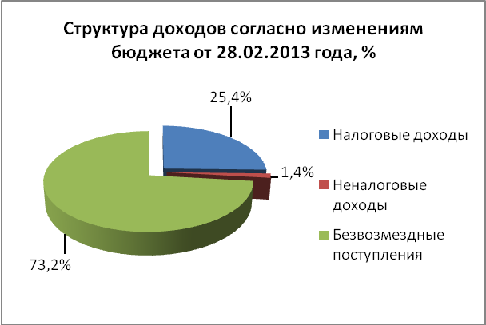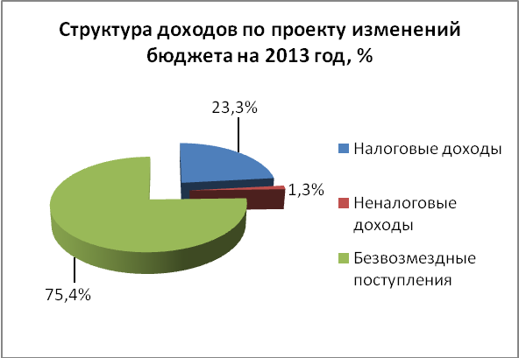

Анализ изменений безвозмездных поступлений в 2013 году приведен в приложении № 1 к настоящему Заключению.
Из приложения № 1 видно, что безвозмездные поступления в соответствии с проектом изменений бюджета увеличились к первоначальному бюджету на 2013 год на 86 066,6 тыс. рублей (или на 12,0%). Увеличение безвозмездных поступлений произошло по субвенциям на сумму 60 103,2 тыс. рублей (или на 13,4%), иным межбюджетным трансфертам на сумму 33 534,9 тыс. рублей (или на 404,6%), кроме того предусмотрен возврат остатков субсидий, субвенций и иных межбюджетных трансфертов, имеющих целевое назначение, прошлых лет на сумму 18 764,3 тыс. рублей.
Увеличение произошло и по субсидиям (увеличение составило 11 192,8 тыс. рублей или 17,7%).
По сравнению с изменениями бюджета от 28.01.2013 года объем субвенции и иных межбюджетных трансфертов увеличен на сумму 63 516,9 тыс. рублей (или на 14,2 %) и на сумму 36 878,9 тыс. рублей (или на 745,7 %), соответственно. По сравнению с изменениями бюджета от 28.02.2013 года объем субвенции и иных межбюджетных трансфертов увеличен на 62 527,6 тыс. руб. (или на 14,0%) и на сумму 15 236,0 тыс. руб. (или на 57,3%) соответственно.
Объем субсидий бюджетам бюджетной системы Российской Федерации уменьшен по сравнению с изменениями бюджета от 28.01.2013 и от 28.02.2013 на сумму 506,6 тыс. руб. (или на 0,7%).
Более детальная информация по изменениям безвозмездных поступлений отражена в Пояснительной записке к изменениям в бюджет.
Наибольшую долю в безвозмездных поступлениях занимают субвенции – 63,6%.
С учетом внесенных изменений структура безвозмездных поступлений будет выглядеть следующим образом (рисунок № 2):

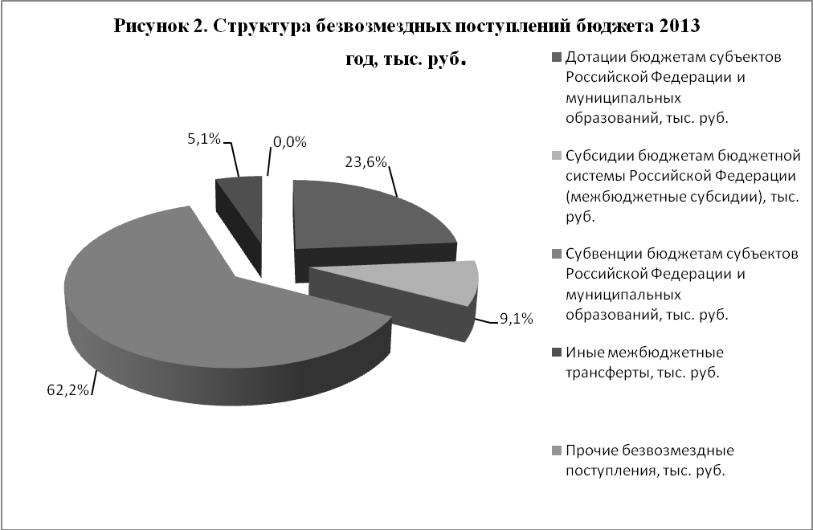

4. Расходы местного бюджета на 2013 год

В соответствии с проектом изменений бюджета расходы на 2013 год составят 1 млрд.104 млн. 539,5 тыс. рублей, что превышает расходы первоначального бюджета на 128 450,6 тыс. руб.
Анализ изменений в ведомственной структуре расходов бюджета 2013 года приведен в приложении № 2 к настоящему Заключению.
Из приложения № 2 видно, что наибольшее увеличение бюджетных ассигнований на 2013 год по сравнению с первоначальным бюджетом произошло по главному распорядителю бюджетных средств – Управлению образования Администрации Колпашевского района (увеличение составило 77 665,4 тыс. руб. или 13,5%). По Администрации Колпашевского района увеличение составило 31 806,9 тыс. руб. (или 16,3%), Управлению финансов и экономической политики Администрации Колпашевского района увеличение составило 17 821,0 тыс. руб. (или 9,4%), МКУ «Агентство» увеличение составило 1 200,0 тыс. руб. (или 12,3%).
По сравнению с изменениями бюджета от 28.01.2013 г. увеличение бюджетных ассигнований на 2013 год произошло по главным распорядителям бюджетных средств – Управлению образования Администрации Колпашевского района на 86 751,4 тыс. рублей (или на 15,4%), Администрации Колпашевского района 27 370,1 тыс. руб. (или на 13,7%) и Управлению финансов и экономической политики Администрации Колпашевского района на 10 820,9 тыс. рублей (или на 5,5%).
По сравнению с изменениями бюджета от 28.02.2013 г. увеличение бюджетных ассигнований на 2013 год произошло по главным распорядителям бюджетных средств - Управлению образования Администрации Колпашевского района на 62 571,4 тыс. руб. (или на 10,6%), Администрации Колпашевского района на 17 748,5 (или на 8,5%) и Управлению финансов и экономической политики Администрации Колпашевского района на 4 817,6 тыс. рублей (или на 2,4%).
Более детальная информация по изменениям расходной части бюджета в разрезе главных распорядителей бюджетных средств отражена в Пояснительной записке к изменениям в бюджет.
Наибольшую долю в общем объеме расходов занимают бюджетные ассигнования по главному распорядителю бюджетных средств – Управлению образования Администрации Колпашевского района – 59,0%, доля по сравнению с первоначальным бюджетом на 2013 год увеличилась на 0,2 процентных пункта.
Наименьшую долю в общем объеме расходов занимают бюджетные ассигнования по главному распорядителю бюджетных средств – Думе Колпашевского района – 0,2%, что в абсолютном выражении составляет 2 450,0 тыс. рублей.
С учетом внесенных изменений структура расходов местного бюджета на 2013 год в разрезе главных распорядителей бюджетных средств будет выглядеть следующим образом (рисунок № 3):
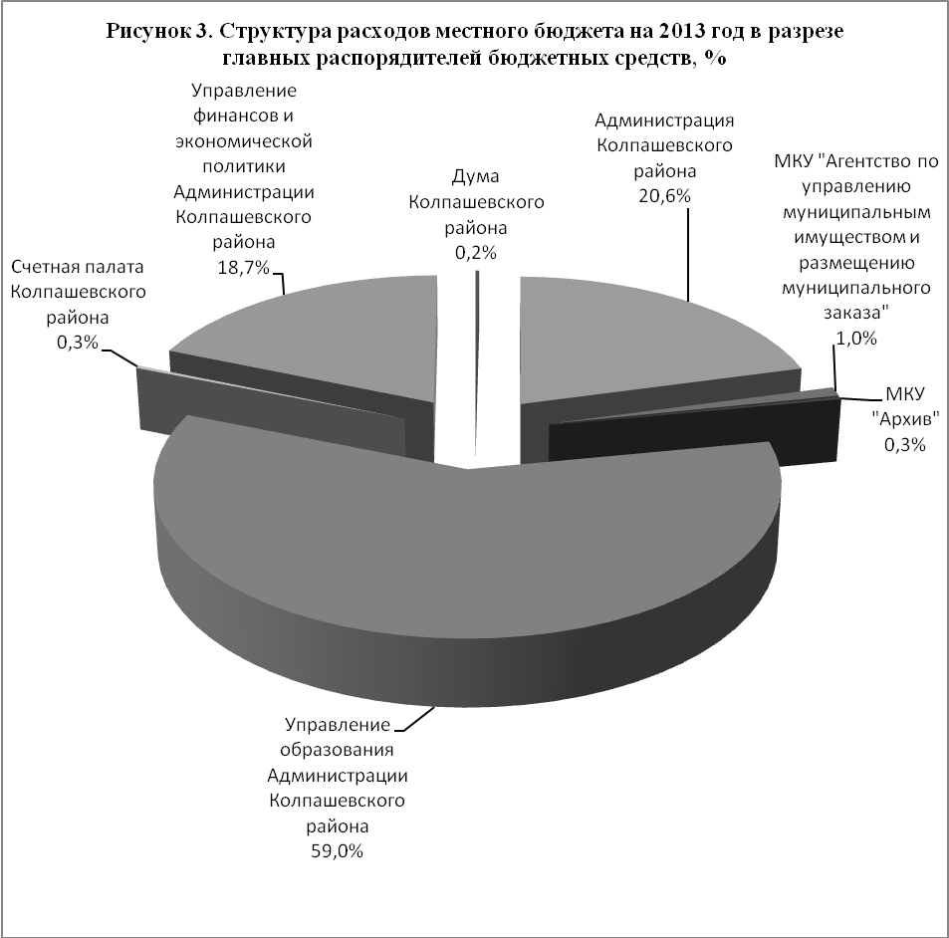

Анализ изменений расходов местного бюджета на 2013 год в разрезе разделов бюджетной классификации приведен в приложении № 3 к настоящему Заключению.
Из приложения № 3 видно, что наибольшее увеличение бюджетных ассигнований на 2013 год (в абсолютном выражении) по сравнению с первоначальным бюджетом произошло по разделу «Образование» - на 77 565,30 тыс. руб. (или на 13,9%), значительное увеличение произошло по разделу «Национальная экономика» - на сумму 18 108,2 тыс. руб. (или на 63,3%) и «Здравоохранение» - на сумму 16 547,3 тыс.
Увеличение бюджетных ассигнований на 2013 год также произошло по разделам «Жилищно-коммунальное хозяйство» - на 12 506,0 тыс. руб. (или на 45,8 %), «Культура и кинематография» - на сумму 3 382,6 тыс. руб. (наибольшее увеличение в относительном выражении – на 147,5%), «Социальная политика» - на сумму 6 943,6 тыс. руб., (или на 12,6%), «Физическая культура и спорт» - на сумму 779,5 тыс. руб. (или на 3,5%).
По разделу «Общегосударственные вопросы» произошло уменьшение бюджетных ассигнований на 2013 год по сравнению с первоначальным бюджетом на 11 872,9 тыс. руб. (или на 9,9%).
По сравнению с изменениями бюджета от 28.01.2013 г. увеличение бюджетных ассигнований на 2013 год выглядит следующим образом: наибольшее увеличение произошло по разделу «Образование» - на 86 740,3 тыс. руб. (или на 15,8%), значительное увеличение произошло по разделам «Здравоохранение» - на сумму 14 104,0 тыс. руб. и «Жилищно-коммунальное хозяйство» - на 11 866,6 тыс. руб. (или на 42,5%).
Увеличение бюджетных ассигнований на 2013 год к изменениям от 28.01.2013 г.также произошло по разделам «Национальная безопасность и правоохранительная деятельность» - на сумму 4 551,5 тыс. руб., «Культура и кинематография» - на сумму 3 382,6 тыс. руб., «Социальная политика» - на сумму 6 943,6 тыс. руб., «Физическая культура и спорт» - на сумму 690,5 тыс. руб.
Уменьшение бюджетных ассигнований на 2013 год по сравнению с изменениями бюджета от 28.01.2013 года произошло по разделу «Общегосударственные вопросы» на сумму 14 026,90 тыс. руб. (или на 11,4%).
По сравнению с изменениями бюджета от 28.02.2013 года увеличение бюджетных ассигнований на 2013 год выглядит следующим образом: наибольшее увеличение произошло по разделу «Образование» - на 62 571,4 тыс. руб. (или на 10,9%), значительное увеличение произошло по разделам «Здравоохранение» - на сумму 10 994 тыс. руб. (или на 15,9%) и «Национальная экономика» на 11 853,5 тыс. руб. (или на 34,0%).
Увеличение бюджетных ассигнований на 2013 год также произошло по разделам «Социальная политика» на 3 232,0 тыс. руб., «Национальная безопасность и правоохранительная деятельность» на 1 000,0 тыс. руб., «Жилищно-коммунальное хозяйство» на 903,6 тыс. руб., «Физическая культура и спорт» на 679,4 тыс. руб.
Уменьшение бюджетных ассигнований на 2013 год по сравнению с изменениями бюджета от 28.02.2013 года произошло по разделу «Общегосударственные вопросы» на сумму 5 133,1 тыс. руб. (или на 4,5%), «Национальная оборона» на 6,0 тыс. руб. (или всего на 0,5%).
Приоритетными расходами бюджета муниципального образования 2013 года остаются расходы социальной направленности. Так, расходы муниципального образования на образование, здравоохранение, культуру, физическую культуру и спорт, а также социальную политику на 2013 год запланированы в сумме 806 995,2 тыс. руб., что составляет 73,1% от общего объема расходов бюджета. По сравнению с первоначальным бюджетом на 2013 год бюджетные ассигнования на социальную сферу увеличены на 105 млн. 218,0 тыс. рублей или на 15,0%. По сравнению с изменениями бюджета от 28.02.2013 года бюджетные ассигнования на социальную сферу увеличены на 77 476,5 тыс. руб. или на 10,6%.
Расходы местного бюджета отражены в проекте бюджета по кодам бюджетной классификации (в части разделов и подразделов) в соответствии с действующими на момент проведения экспертизы Указаниями о порядке применения бюджетной классификации Российской Федерации на 2013 год и на плановый период 2014 и 2015 годов, утвержденными приказом Минфина РФ от 21.12.2012 № 171н.
Следует отметить, что на момент подготовки данного заключения Администрацией Колпашевского района не учтены рекомендации по внесению изменений в Положение о бюджетном процессе в муниципальном образовании «Колпашевский район», отраженные в Заключение «По результатам экспертизы проекта решения о внесении изменений в бюджет муниципального образования «Колпашевский район» на 2013 год» от 22 февраля 2013 года.
По результатам проведенного экспертно-аналитического мероприятия «Экспертиза проекта решения о внесении изменений в бюджет муниципального образования «Колпашевский район» на 2013 год» Счетная палата Колпашевского района отмечает, что
Проект решения о внесении изменений в бюджет на 2013 год в целом соответствует требованиям бюджетного законодательства и может быть направлен на рассмотрение Думой Колпашевского района в объединенном (первом и втором) чтении с учетом выполнения данных по результатам мероприятия рекомендаций.

Председатель __________________ А.В.Муратов__

Приложение № 1

Анализ изменений безвозмездных поступлений на 2013 год
Наименование доходного источника | Первоначальный бюджет на 2013 год | Изменения бюджета от 28.01.2013 |  | Изменения бюджета от 28.02.2013 | Проект | Изменения ("+" - увеличение, "-" - уменьшение)
 |  |  |  |  |  | к первоначальному бюджету на 2013 год | к изменениям бюджета от 28.01.2013 |  | к изменениям бюджета от 28.02.2013
Дотации бюджетам субъектов Российской Федерации и муниципальных образований, тыс. руб. | 193 737,0 | 193 737,0 |  | 193 737,0 | 193 737,0 | 0,0 | 0,0 |  | 0,0
удельный вес в общем объеме безвозмездных поступлений, % | 27,1 | 28,5 |  | 27,2 | 24,2 | -2,9 | -4,3 |  | -3,0
темп роста, % |  |  |  |  |  | 100,0 | 100,0 |  | 100,0
Субсидии бюджетам бюджетной системы Российской Федерации (межбюджетные субсидии), тыс. руб. | 63 285,1 | 74 984,5 |  | 74 984,5 | 74 477,9 | 11 192,8 | -506,6 |  | -506,6
удельный вес в общем объеме безвозмездных поступлений, % | 8,9 | 11,0 |  | 10,5 | 9,3 | 0,4 | -1,7 |  | -1,2
темп роста, % |  |  |  |  |  | 117,7 | 99,3 |  | 99,3
Субвенции бюджетам субъектов Российской Федерации и муниципальных образований, тыс. руб. | 449 694,0 | 446 280,3 |  | 447 269,6 | 509 797,2 | 60 103,2 | 63 516,9 |  | 62 527,6
удельный вес в общем объеме безвозмездных поступлений, % | 62,9 | 65,6 |  | 62,8 | 63,6 | 0,7 | -2,0 |  | 0,8
темп роста, % |  |  |  |  |  | 113,4 | 114,2 |  | 114,0
Иные межбюджетные трансферты, тыс. руб. | 8 289,3 | 4 945,3 | 26 588,2 |  | 41 824,2 | 33 534,9 | 36 878,9 |  | 15 236,0
удельный вес в общем объеме безвозмездных поступлений, % | 1,2 | 0,7 | 3,7 |  | 5,2 | 4,0 | 4,5 |  | 1,5
темп роста, % |  |  |  |  |  | 504,6 | 845,7 |  | 157,3
Возврат остатков субсидий, субвенций и иных межбюджетных трансфертов, имеющих целевое назначение, прошлых лет, тыс. руб. | 0,0 | -39 499,0 | -30 316,0 |  | -18 764,3 | -18 764,3 | 20 734,7 |  | 11 551,7
Прочие безвозмездные поступления, тыс. руб. | 11,6 | 11,6 | 11,6 |  | 11,6 | 0,0 | 0,0 |  | 0,0
удельный вес в общем объеме безвозмездных поступлений, % | 0,0 | 0,0 | 0,0 |  | 0,0 | 0,0 | 0,0 |  | 0,0
темп роста, % |  |  |  |  |  | 100,0 | 100,0 |  | 100,0
Итого | 715 017,0 | 680 459,7 | 712 274,9 |  | 801 083,6 | 86 066,6 | 120 623,9 |  | 88 808,7

Приложение № 2

Анализ изменений в ведомственной структуре расходов бюджета 2013 года
Главный распорядитель средств местного бюджета | Первоначальный бюджет на 2013 год | Изменения бюджета от 28.01.2013 | Изменения бюджета на 28.02.2013 | Проект | Изменения ("+" - увеличение, "-" - уменьшение)
 |  |  |  |  | к первоначальному бюджету на 2013 год | к изменениям бюджета от 28.01.2013 | к изменениям бюджета от 28.02.2013
Дума Колпашевского района, тыс. руб. | 2 450,0 | 2 450,0 | 2 450,0 | 2 450,0 | 0,0 | 0,0 | 0,0
удельный вес, % | 0,3 | 0,3 | 0,2 | 0,2 | 0,0 | 0,0 | 0,0
темп роста, % |  |  |  |  | 100 | 100,0 | 100,0
Администрация Колпашевского района, тыс. руб. | 195 411,4 | 199 848,2 | 209 469,8 | 227 218,3 | 31 806,9 | 27 370,1 | 17 748,5
удельный вес, % | 20,0 | 20,4 | 20,6 | 20,6 | 0,6 | 0,1 | 0,0
темп роста, % |  |  |  |  | 116,3 | 113,7 | 108,5
МКУ "Агентство по управлению муниципальным имуществом и размещению муниципального заказа", тыс. руб. | 9 729,0 | 9 729,0 | 9 929,0 | 10 929,0 | 1 200,0 | 1 200,0 | 1 000,0
удельный вес, % | 1,0 | 1,0 | 1,0 | 1,0 | 0,0 | 0,0 | 0,0
темп роста, % |  |  |  |  | 112,3 | 112,3 | 110,1
МКУ "Архив", тыс. руб. | 2 778,0 | 2 778,0 | 2 778,0 | 2 778,0 | 0,0 | 0,0 | 0,0
удельный вес, % | 0,3 | 0,3 | 0,3 | 0,3 | 0,0 | 0,0 | 0,0
темп роста, % |  |  |  |  | 100,0 | 100,0 | 100,0
Управление образования Администрации Колпашевского района, тыс. руб. | 573 702,8 | 564 616,8 | 588 796,8 | 651 368,2 | 77 665,4 | 86 751,4 | 62 571,4
удельный вес, % | 58,8 | 57,7 | 57,8 | 59,0 | 0,2 | 1,3 | 1,2
темп роста, % |  |  |  |  | 113,5 | 115,4 | 110,6
Счетная палата Колпашевского района, тыс. руб. | 3 420,8 | 3 420,8 | 3 420,8 | 3 378,1 | -42,7 | -42,7 | -42,7
удельный вес, % | 0,4 | 0,3 | 0,3 | 0,3 | 0,0 | 0,0 | 0,0
темп роста, % |  |  |  |  | 98,8 | 98,8 | 98,8
Управление финансов и экономической политики Администрации Колпашевского района, тыс. руб. | 188 596,9 | 195 597,0 | 201 600,3 | 206 417,9 | 17 821,0 | 10 820,9 | 4817,6
удельный вес, % | 19,3 | 20,0 | 19,8 | 18,7 | -0,6 | -1,3 | -1,1
темп роста, % |  |  |  |  | 109,4 | 105,5 | 102,4
Всего | 976 088,9 | 978 439,8 | 1 018 444,7 | 1 104 539,5 | 128 450,6 | 126 099,7 | 86 094,8

 |  |  |  |  |  |  |  | Приложение № 3
Анализ изменений расходов местного бюджета на 2013 год в разрезе разделов бюджетной классификации
Показатели | Первоначальный бюджет на 2013 год | Изменения бюджета от 28.01.2013 | Изменения бюджета от 28.02.2013 | Проект |  | Изменения ("+" - увеличение, "-" - уменьшение)
 |  |  |  |  |  | к первоначальному бюджету на 2013 год |  |  | к изменениям бюджета от 28.01.2013 | к изменениям бюджета от 28.02.2013
Общегосударственные вопросы, тыс. руб. | 120 494,7 | 122 648,7 | 113 754,9 | 108 621,8 |  | -11 872,9 |  |  | -14 026,9 | -5 133,1
удельный вес, % | 12,3 | 12,5 | 11,2 | 9,8 |  | -2,5 |  |  | -2,7 | -1,3
темп роста, % |  |  |  |  |  | 90,1 |  |  | 88,6 | 95,5
Национальная оборона, тыс. руб. | 1 155,8 | 1 101,3 | 1 101,3 | 1 095,3 |  | -60,5 |  |  | -6,0 | -6,0
удельный вес, % | 0,1 | 0,1 | 0,1 | 0,1 |  | 0,0 |  |  | 0,0 | 0,0
темп роста, % |  |  |  |  |  | 94,8 |  |  | 99,5 | 99,5
Национальная безопасность и правоохранительная деятельность, тыс. руб. | 236,4 | 236,4 | 3 787,9 | 4 787,9 |  | 4 551,5 |  |  | 4 551,5 | 1 000,0
удельный вес, % | 0,0 | 0,0 | 0,4 | 0,4 |  | 0,4 |  |  | 0,4 | 0,1
темп роста, % |  |  |  |  |  | 2 025,3 |  |  | 2 025,3 | 126,4
Национальная экономика, тыс. руб. | 28 608,1 | 34 862,8 | 34 862,8 | 46 716,3 |  | 18 108,2 |  |  | 11 853,5 | 11 853,5
удельный вес, % | 2,9 | 3,6 | 3,4 | 4,2 |  | 1,3 |  |  | 0,6 | 0,8
темп роста, % |  |  |  |  |  | 163,3 |  |  | 134,0 | 134,0
Жилищно - коммунальное хозяйство, тыс. руб. | 27 307,5 | 27 946,9 | 38 909,9 | 39 813,5 |  | 12 506,0 |  |  | 11 866,6 | 903,6
удельный вес, % | 2,8 | 2,9 | 3,8 | 3,6 |  | 0,8 |  |  | 0,7 | -0,2
темп роста, % |  |  |  |  |  | 145,8 |  |  | 142,5 | 102,3
Образование, тыс. руб. | 558 085,8 | 548 910,8 | 573 079,7 | 635 651,1 |  | 77 565,3 |  |  | 86 740,3 | 62 571,4
удельный вес, % | 57,2 | 56,1 | 56,3 | 57,5 |  | 0,3 |  |  | 1,4 | 1,2
темп роста, % |  |  |  |  |  | 113,9 |  |  | 115,8 | 110,9
Культура и кинематография, тыс. руб. | 2 292,8 | 2 292,8 | 5 675,4 | 5 675,4 |  | 3 382,6 |  |  | 3 382,6 | 0,0
удельный вес, % | 0,2 | 0,2 | 0,6 | 0,5 |  | 0,3 |  |  | 0,3 | -0,1
темп роста, % |  |  |  |  |  | 247,5 |  |  | 247,5 | 100,0
Здравоохранение, тыс. руб. | 63 629,2 | 66 072,5 | 69 182,5 | 80 176,5 |  | 16 547,3 |  |  | 14 104,0 | 10 994,0
удельный вес, % | 6,5 | 6,8 | 6,8 | 7,3 |  | 0,8 |  |  | 0,5 | 0,5
темп роста, % |  |  |  |  |  | 126,0 |  |  | 121,3 | 115,9
Социальная политика, тыс. руб. | 55 183,0 | 55 183,0 | 58 894,6 | 62 126,6 |  | 6 943,6 |  |  | 6 943,6 | 3 232,0
удельный вес, % | 5,7 | 5,6 | 5,8 | 5,6 |  | -0,1 |  |  | 0,0 | -0,2
темп роста, % |  |  |  |  |  | 112,6 |  |  | 112,6 | 105,5
Физическая культура и спорт, тыс. руб. | 22 586,4 | 22 675,4 | 22 686,5 | 23 365,9 |  | 779,5 |  |  | 690,5 | 679,4
удельный вес, % | 2,3 | 2,3 | 2,2 | 2,1 |  | -0,2 |  |  | -0,2 | -0,1
темп роста, % |  |  |  |  |  | 103,5 |  |  | 103,0 | 103,0
Межбюджетные трансферты общего характера бюджетам субъектов РФ и муниципальных образований, тыс. руб. | 96 509,2 | 96 509,2 | 96 509,2 | 96 509,2 |  | 0,0 |  |  | 0,0 | 0,0
удельный вес, % | 9,9 | 9,9 | 9,5 | 8,7 |  | -1,2 |  |  | -1,2 | -0,8
темп роста, % |  |  |  |  |  | 100,0 |  |  | 100,0 | 100,0
ВСЕГО РАСХОДОВ: | 976 088,9 | 978 439,8 | 1 018 444,7 | 1 104 539,5 |  | 128 450,6 |  |  | 126 099,7 | 86 094,8

